《城市轨道交通结构安全保护标准》
通过中期评审
2022年1月11日下午，由江苏省土木建筑学会城市轨道交通建设专业委员会组织编写的《城市轨道交通结构安全保护标准》（以下简称《标准》）顺利通过中期评审。本次评审会采用视频会议形式，邀请了7名省内外评审专家，会议推选住建部城市轨道交通质量安全管理专家鲁屹为专家组组长。
评审专家听取了标准主编单位徐州地铁集团有限公司、中铁上海设计院集团有限公司关于编制内容有关情况的汇报，参编单位做了补充说明，专家审阅了相关资料。专家组认为《标准》内容全面、依据充分、章节安排合理，基本达到标准中期评审的编制要求，一致同意《标准》通过中期评审。
本次评审的《标准》为江苏省轨道交通建设第三轮科技创新“3069”计划的重要组成部分，《标准》的编制将进一步完善我省城轨标准体系，进一步促进科技创新成果推广应用，对提升我省城轨建设高质量发展具有重要意义。
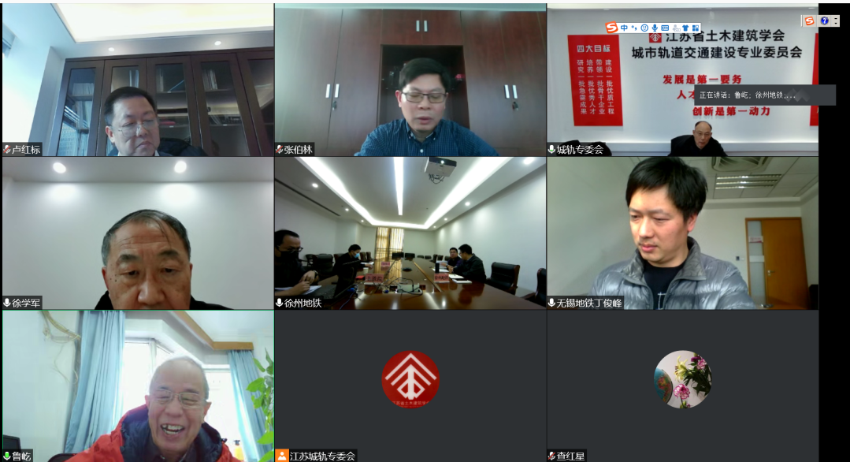
《城市轨道交通结构安全保护标准》网上评审

